Ödüller:

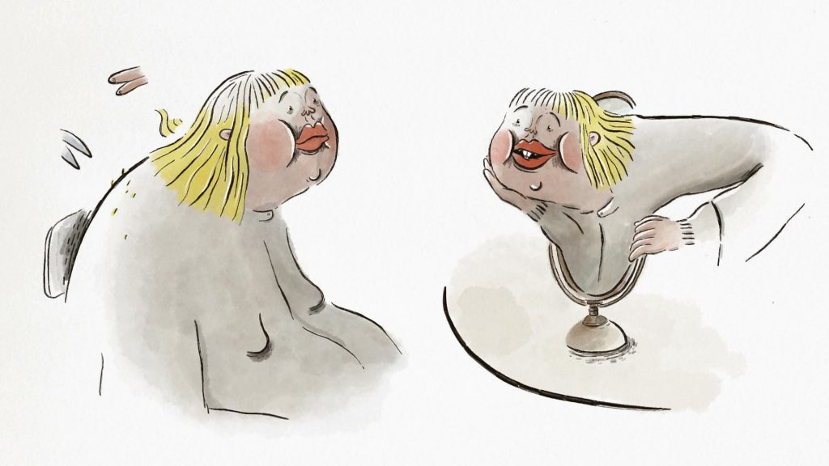
En İyi Film
Mild Madness, Lasting Lunacy
Marine Laclotte

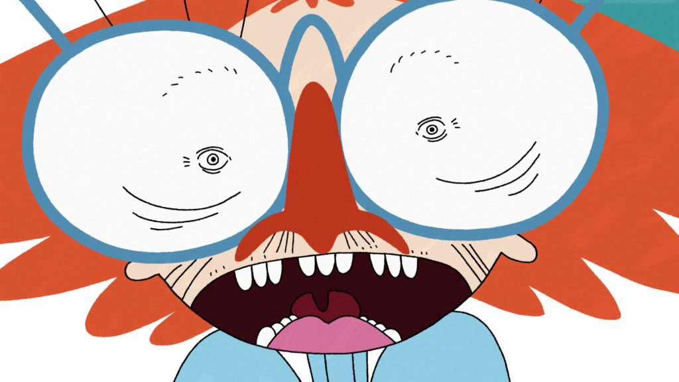En İyi Öğrenci Filmi
The Ducks
Ángela Arregui
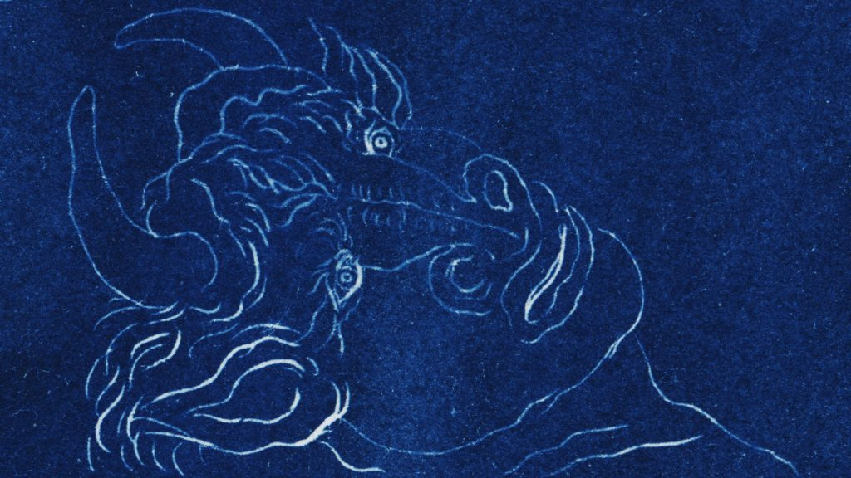En İyi Öğrenci Filmi
Eyes and Horns
Chaerin Im
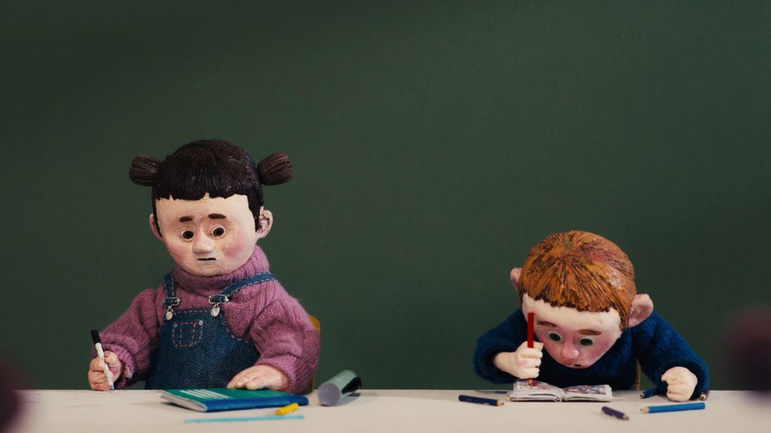En İyi İlk Film
Precious
Paul Mas
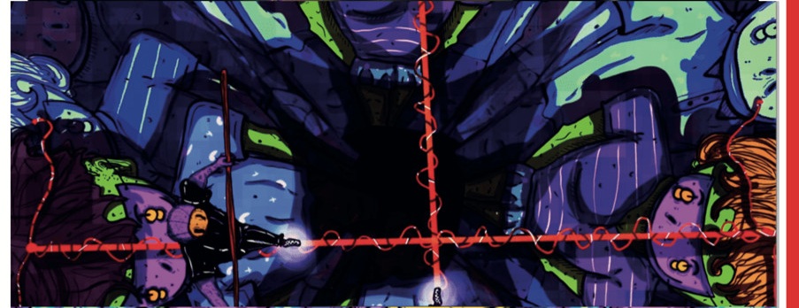
En İyi Türk Filmi
Fish Out Of Water
F. Nur Özkaya

